16G101都有中英文双语版了，再不努力就OUT了

2017-05-30 [工程造价](http://mp.weixin.qq.com/s?__biz=MzA5NDc2MDc5Ng==&mid=2651338322&idx=3&sn=88cda3ced44e4104d6ddc8fbdfbb582c&chksm=8bb52c61bcc2a5777708c0c1230fd3207e389f26649fc9c47525d7c29bb4734c0f866fe91950&mpshare=1&scene=23&srcid=0531Q1wTtHYmMVd90jbllFkw##)

2016年9月，全新中文版16G101-1～3国标图集正式发行，为满足海外工程建设市场需要，中国建筑标准设计研究院积极组织开展了中英文双语对照版16G101-1～3国标图集编制工作。中英文双语版16G101-1～3国标图集共3本，包括16G101-1《混凝土结构施工图平面整体表示方法制图规则和构造详图（现浇混凝土框架、剪力墙、梁、板）》、16G101-2《混凝土结构施工图平面整体表示方法制图规则和构造详图（现浇混凝土板式楼梯）》和16G101-3《混凝土结构施工图平面整体表示方法制图规则和构造详图（独立基础、条形基础、筏形基础、桩基础），其英文与中文在技术内容上保持一致，条款完全吻合，适用于对英文版国标图集有需求的技术人员。

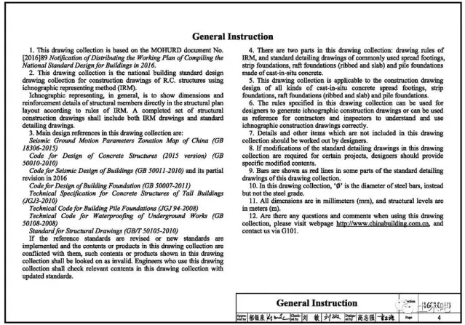

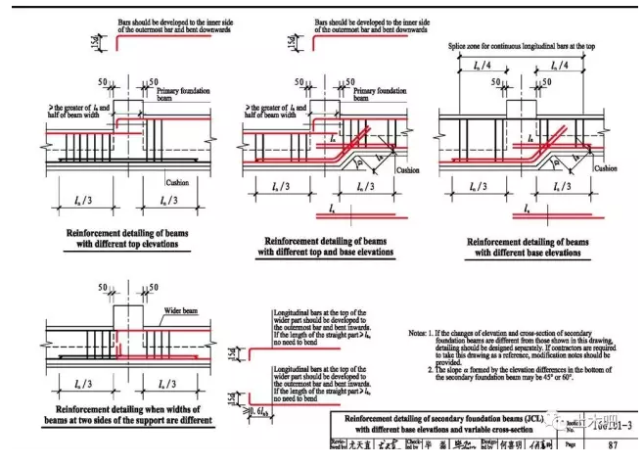

今年2月，在国务院发布的《国务院办公厅关于促进建筑业持续健康发展的意见》中指出，要加强中外标准衔接：

1、积极开展中外标准对比研究，适应国际通行的标准内容结构、要素指标和相关术语，缩小中国标准与国外先进标准的技术差距。加大中国标准外文版翻译和宣传推广力度，以“一带一路”战略为引领，优先在对外投资、技术输出和援建工程项目中推广应用。积极参加国际标准认证、交流等活动，开展工程技术标准的双边合作。

2、到2025年，实现工程建设国家标准全部有外文版。

3、到2025年，与大部分“一带一路”沿线国家和地区签订双边工程建设合作备忘录，同时争取在双边自贸协定中纳入相关内容，推进建设领域执业资格国际互认。

2017年5月14日，2017一带一路高峰论坛将在北京召开，除联合国秘书长、世界银行行长、IMF总裁等国际组织首脑外，还有28个国家元首和政府首脑(请注意，都是总统总理级别，不含副职)确认出席论坛。本次峰会将为一带一路揭开新的篇章。

不多说了，加油祖国，加油工程人；我去背单词了！